Indépendance des paramètres

pour le calcul de risque dans le dépistage de Trisomie 21

Objectif cognitif : méthode épidémiologique de calcul de risque à partir de paramètres indépendants
Objectifs méthodologiques : saisir et mettre en relation des informations

Les mathématiques nous apprennent que « deux caractères sont indépendants si la valeur de l'un n'influe pas sur la distribution des valeurs de l'autre ».
En probabilité, l’une des conséquences liée à la théorie des événements indépendants est que dans le cas de deux marqueurs indépendants, si r₁ est l'évaluation du risque lié au premier marqueur et r₂ l'évaluation du risque lié au second marqueur, alors le risque lié aux deux marqueurs (considérés comme des évènements mathématiques) devient r_{1 *} r_{2.}

Pour l’évaluation du risque de Trisomie 21, dans tous les cas, le risque évalué à partir d’un marqueur est corrigé par le risque lié à l’âge maternel, par le même processus de calcul.

Une étude anglaise, parue en 2003, donne des résultats de corrélation entre tous les paramètres utilisés pour l’évaluation du risque de grossesse trisomique au cours des premier et deuxième trimestres de la grossesse. Lorsque la corrélation est très proche de 0, cela signifie que les deux paramètres sont indépendants ; lorsque que la corrélation est proche de 1, cela signifie que les deux paramètres ne sont pas indépendants. Voir tableaux ci-dessous.

Les épidémiologiste parlent de risque combiné lorsque les paramètres indépendants utilisés pour évaluer le risque ont été mesurés au cours de la même période de la grossesse ; ils parlent de risque intégré lorsque les paramètres ont été mesurés pendant des périodes différentes de la grossesse.

- QUESTION : Trouver une formule mathématique du risque combiné et une du risque intégré pour les paramètres qui paraîtront les plus pertinents et l’argumenter.

Exemples de marqueurs échographiques et sériques utilisables pour évaluer le risque de trisomie 21 (les valeurs lues pour des grossesses trisomiques diffèrent bien de celles correspondant à des grossesse normales, médiane =1).

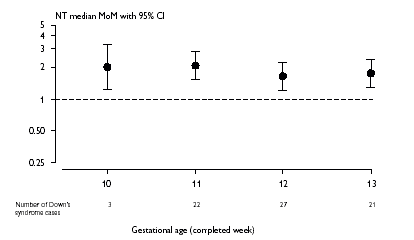 | Ce graphique représente les écarts de la mesure de clarté nucale (NT) en MoM, en cas de trisomie 21, par rapport à la médiane, de la 10ème à la 13ème semaine de la grossesse.  On peut se rendre compte de la période de la grossesse la plus favorable, pour l’utilisation de la clarté nucale dans le dépistage de la trisomie 21.  Chaque valeur est encadrée par un intervalle lié aux nombres de cas de trisomies sur lesquels les mesures ont été faites, plus le nombre de cas étudiés est petit, plus l’intervalle est grand.

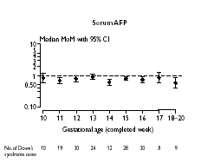 | Ce graphique représente les écarts des mesures d’AFP en MoM, en cas de trisomie 21, par rapport à la médiane, de la 10ème à la 20ème semaine de la grossesse.  On peut se rendre compte de la période de la grossesse la plus favorable, pour l’utilisation de l’AFP dans le dépistage de la trisomie 21.  Chaque valeur est encadrée par un intervalle lié aux nombres de cas de trisomies sur lesquels les mesures ont été faites, plus le nombre de cas étudiés est petit, plus l’intervalle est grand.

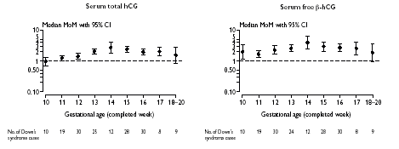

Ces deux graphiques représentent les écarts des mesures d’hCG et de la fraction libre de la β hCG en MoM, en cas de trisomie 21, par rapport à leur médiane, de la 10ème à la 20ème semaine de la grossesse.
On peut se rendre compte de la période de la grossesse la plus favorable, pour l’utilisation de l’hCG et de la fraction libre de la β hCG dans le dépistage de la trisomie 21.
Chaque valeur est encadrée par un intervalle lié aux nombres de cas de trisomies sur lesquels les mesures ont été faites, plus le nombre de cas étudiés est petit, plus l’intervalle est grand.

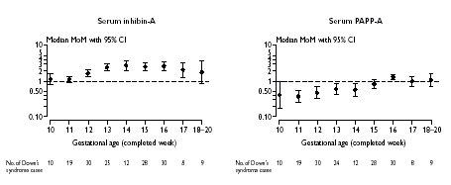

Ces deux graphiques représentent les écarts des mesures d’inhibine A et de PAPP-A en MoM, en cas de trisomie 21, par rapport à leur médiane, de la 10ème à la 20ème semaine de la grossesse.
On peut se rendre compte de la période de la grossesse la plus favorable, pour l’utilisation de l’inhibine A et de PAPP-A dans le dépistage de la trisomie 21.
Chaque valeur est encadrée par un intervalle lié aux nombres de cas de trisomies sur lesquels les mesures ont été faites, plus le nombre de cas étudiés est petit, plus l’intervalle est grand.

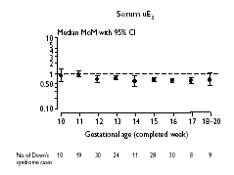 | Ce graphique représente les écarts des mesures de l’oestriol non conjugué en MoM, en cas de trisomie 21, par rapport à la médiane, de la 10ème à la 20ème semaine de la grossesse.  On peut se rendre compte de la période de la grossesse la plus favorable, pour l’utilisation de l’uE₃ dans le dépistage de la trisomie 21.  Chaque valeur est encadrée par un intervalle lié aux nombres de cas de trisomies sur lesquels les mesures ont été faites, plus le nombre de cas étudiés est petit, plus l’intervalle est grand.

Tableaux donnant les coefficients de corrélation entre les différentes marqueurs vus ci-dessus (Lorsque la corrélation est très proche de 0, cela signifie que les deux paramètres sont indépendants ; lorsque que la corrélation est proche de 1, cela signifie que les deux paramètres ne sont pas indépendants).

Coefficient de corrélation des facteurs pour des grossesses d’enfants non trisomiques 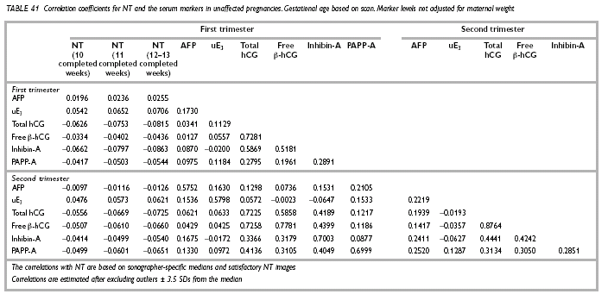

Coefficient de corrélation des facteurs pour des grossesses d’enfants trisomiques
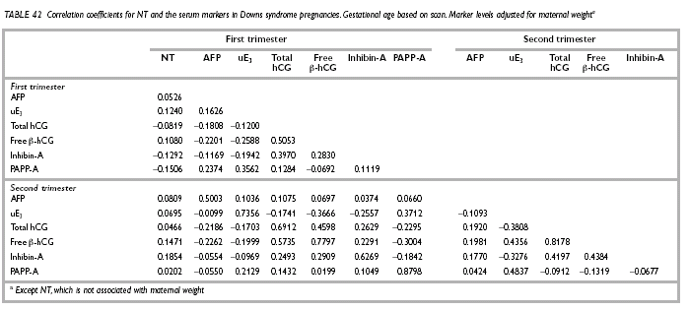
Source http://www.hta.nhsweb.nhs.uk/projectdata/3_project_record_published.asp?PjtId=907

Réponses attendues :
- Au vu de sa définition, un calcul de risque intégré doit associer :
  - Des marqueurs significatifs pour leur différence avec la médiane,
  - Des marqueurs mesurés à des moments différents de la grossesse,
  - Des marqueurs mathématiquement indépendants,
  - Une date d’évaluation pas trop tardive pour qu’une amniocentèse éventuelle ne soit pas trop traumatisante.
Formule proposée : Risque intégré = Risque NT (clarté nucale en anglais) à 11 SA x Risque hCG à 16 SA x Risque (âge de la mère)
- Au vu de sa définition, un calcul de risque combiné doit associer :
  - Des marqueurs significatifs pour leur différence avec leur médiane,
  - Des marqueurs mesurés à la même période de la grossesse,
  - Des marqueurs mathématiquement indépendants,
  - Une date d’évaluation pas trop tardive pour qu’une amniocentèse éventuelle ne soit pas trop traumatisante.
Formules proposées : Risque combiné = Risque NT (clarté nucale en anglais) à 11 SA x Risque PAPP-A à 11 ou 12 SA x Risque (âge de la mère) ;
Risque combiné = Risque hCG x Risque PAPP-A x Risque (âge de la mère)
Risque combiné = Risque AFP x Risque uE3 x Risque (âge de la mère)
La première formule proposée correspond à une évaluation au premier trimestre de la grossesse, les deuxièmes formules correspondent à une évaluation au deuxième trimestre de la grossesse.

- Autre question possible : Trouver une formule mathématique du risque intégré pour les paramètres qui paraîtront le plus pertinents.

